L.Fantastico Speed dating

Glossaire
- Internaute: n'importe quel visiteur du site
- Utilisateur: visiteur du site qui s'est enregistré et identifié
- Administrateur: utilisateur privilégié qui gère le contenu du site
- Identification: procédure par laquelle un internaute s'identifie comme un utilisateur du site
- Enregistrement: procédure par laquelle un internaute crée un compte auprès du site
- Evénement: réunion proposée aux utilisateurs
- Inscription: ce qui lie un utilisateur à un événement. C'est aussi la procédure par laquelle un utilisateur crée ce lien; dans ce dernier cas, on parle plutôt de procédure d'inscription.

Menu de navigation
Sur toutes les pages, un menu de navigation est présent; il permet de passer sur les autres pages disponibles. La teneur de ce menu est différente pour un internaute, un utilisateur ou un administrateur.
Le menu de navigation permet aussi à l'internaute de changer la langue de l'interface utilisateur.

Partie publique
C'est la partie du site qui est accessible à n'importe quel internaute. Elle comprend:
- La page d'accueil qui contient notamment une liste des prochains événements.
- Une page expliquant le principe du speed dating
- Une page de règlement
- Une page de FAQ, avec la possibilité de poser de nouvelles questions
- Une page « Contact »

Identification
Un internaute peut s'identifier en donnant son adresse e-mail, et son mot de passe. Ces informations doivent bien sûr correspondre à un compte préalablement défini par une procédure d'enregistrement.
Si l'internaute a oublié son mot de passe, il peut se le faire envoyer par e-mail.

Enregistrement
Lors de l'enregistrement, un internaute fourni au système les informations suivantes:
- adresse e-mail (obligatoire)
- mot de passe (obligatoire, à entrer deux fois)
- date de naissance (obligatoire)
- sexe (obligatoire)
- orientation sexuelle (obligatoire, hétéro/homo/bi)
- type de relation recherché (relation sérieuse, aventure)
- langue préférée pour le site web et les e-mail (fr/en), pré-rempli avec la langue courante
- autres langues parlées (optionnel)
- nom, prénom
- adresse
- n° de téléphone
- une (plusieurs?) photo peut être uploadée.
Un captcha permet d'éviter l'enregistrement de robots.
Il y a une case à cocher « j'accepte les conditions de participation... » pour confirmer l'engagement de la personne.
Faut-il prévoir une procédure d'activation?

Page d'accueil
La page d'accueil comprend une entête, un menu de navigation, et une liste des prochains événements planifiés. Un utilisateur peut s'inscrire à un de ces événements en cliquant sur un bouton. Le bouton est aussi disponible pour n'importe que internaute, mais il devra d'abord procéder à une identification, voire d'abord à un enregistrement.
Un utilisateur identifié qui s'est déjà inscrit pour l'un ou plusieurs des événements affichés voit l'état de son inscription (demandée, acceptée, refusée). Si l'état est « demandée » ou « acceptée »(?) un bouton lui permet d'annuler son inscription.
Les informations affichées pour chaque événement sont:
- date/heure
- lieu (ville uniquement)
- genre (hétéro/gay/lesbienne)
- type de relation (relation sérieuse, aventure)
- tranche d'age
- langue

Procédure d'inscription
Lorsqu'un utilisateur clique sur le bouton d'inscription, un message apparaît (« Merci pour votre inscription qui sera traitée dans les plus brefs délais; une confirmation vous sera envoyée par e-mail »), un e-mail de même teneur lui est également envoyé automatiquement.
Dans les cas suivants, un message d'avertissement apparaît et une confirmation est demandée avant de procéder à l'inscription:
- L'utilisateur n'est pas dans la tranche d'age de l'événement
- Le genre d'événement n'est pas adapté au profil de l'utilisateur:
  - Pour un événement hétéro, l'utilisateur doit être d'orientation hétéro ou bi
  - Pour un événement gay, l'utilisateur doit être un homme homo ou bi
  - Pour un événement lesbienne, l'utilisateur (trice) doit être une femme homo ou bi
- Le type de relation est différent de celui recherché par l'utilisateur
- La langue de l'événement n'est pas une des langues parlées de l'utilisateur
- l'utilisateur est déjà inscrit pour un autre événement à la même date/heure

Page d'explications
La page d'explication est un texte. Un administrateur a la possibilité de modifier ce texte.

Page de règlement
La page d'explication est un texte. Un administrateur a la possibilité de modifier ce texte.

Page de FAQ
La page de FAQ contient un texte, qu'un administrateur peut modifier, et un formulaire permettant à un internaute de poser de nouvelles questions.
Le formulaire contient un captcha pour empêcher son utilisation par des robots.
Les nouvelles questions sont envoyées par e-mail aux administrateurs.

Page de contact
La page de contact contient un texte, qu'un administrateur peut modifier, et un formulaire permettant à un internaute d'envoyer un message.
Le formulaire contient un captcha pour empêcher son utilisation par des robots.

Page de profil
La page de profil n'est accessible qu'aux utilisateurs après identification. Elle permet de voir et de modifier les informations qu'il a entrées lors de son enregistrement.
C'est ici qu'il peut changer son mot de passe par exemple.

Back office
Le back office est la partie du site réservée aux administrateurs. On pourrait dire que c'est la partie immergée de l'iceberg. Elle comprend:
- Une page de gestion des utilisateurs
- Une page de gestion des événements
- Une page de gestion des inscriptions
- Une page de gestion des compte-rendus
- Une page de gestion des modèles de mail

Page de gestion des utilisateurs
La page de gestion des utilisateurs contient la liste des utilisateurs. La liste peut être filtrée en entrant un nom partiel dans un champ d'édition.
En cliquant sur une ligne de la liste, on fait apparaître le profil de l'utilisateur que l'administrateur a la possibilité de modifier.
Un bouton permet à l'administrateur de désactiver ou réactiver un compte.

Page de gestion des événements
Cette page contient la liste des événements. Un filtrage par date est possible en spécifiant une date minimale et une date maximale. Par défaut, la date minimale est la date courante, et il n'y a pas de date maximale.
On peut créer un nouvel événement en remplissant un formulaire avec les informations suivantes:
- date/heure
- lieu (ville uniquement)
- adresse complète de l'établissement
- genre (hétéro/gay/lesbienne)
- type de relation (relation sérieuse, aventure)
- tranche d'age
- langue
- nombre maximum de participants (dans le cas d'une soirée hétéro, on accepte n/2 hommes et n/2 femmes)
- nombre minimum de participants (?)
On peut afficher et modifier les détails d'un événement en cliquant dans la liste.
On peut aussi annuler un événement. Dans ce cas, un e-mail est envoyé aux personnes inscrites.

Page de gestion des inscriptions
Cette page permet à un administrateur de choisir les inscriptions à accepter pour chaque événement à venir.
Elle présente deux zones pour chaque événement: une zone avec les inscriptions demandées, et une zone avec les inscriptions à accepter. Dans le cas d'un événement hétéro, les inscriptions sont présentée sur deux colonnes: une pour les femmes, et une pour les hommes.
Lorsqu'une inscription pose un problème, elle est mise en évidence (par exemple avec un panneau triangulaire). Le problème peut être un de ceux décrits dans la section « Procédure d'inscription », ou que la personne a déjà rencontré d'autres personnes également inscrites pour cet événement.
L'administrateur peut déplacer les inscriptions d'une zone à l'autre (drag & drop?) pour accepter ou non une inscription.
Lorsque l'administrateur est satisfait de la composition de l'effectif, il peut cliquer sur un bouton qui fige l'événement et déclenche les actions suivantes:
- l'événement passe à l'état « complet », ce qui empêche d'accepter de nouvelles inscriptions (le bouton d'inscription n'apparaît plus dans la page d'accueil, et le texte « complet » le remplace)
- les inscriptions passent de l'état « demandée » à l'état « acceptée » ou « refusée »
- un e-mail de confirmation est envoyé aux personnes acceptées, et une notification de non-acceptation aux personnes refusées.
Cette opération serait typiquement faite peu avant la date prévue pour l'événement: la veille, ou quelques jours avant.

Page de gestion des compte-rendus
Au cours d'un événement, chaque participant reçoit une fiche à remplir. Pour chaque personne qu'il rencontre, il indique si il souhaite ou non être mis en contact avec elle. Il identifie les personnes rencontrées à l'aide du numéro qui lui est attribué pour l'événement.
La page de gestion des compte-rendus est utilisée par un administrateur après un événement, pour saisir ces fiches dans le système.
Le système présente, pour chaque événement passé, deux zones (trois): une avec les inscriptions acceptées qui n'ont pas encore été traitées, une avec les inscriptions qui ont été traitées (ou une avec les inscriptions pour lesquelles un compte-rendu a été saisi, et une pour les inscriptions qui n'ont pas été honorées).
En cliquant sur une inscription, on fait apparaître le formulaire de saisie du compte-rendu. Le formulaire a plus ou moins la même apparence qu'une fiche remplie par un participant.

Page de gestion des modèles de mail
Un administrateur a la possibilité de modifier les modèles d'e-mails que le système utilise lors de diverses circonstances.
Une liste déroulante permet de choisir le type d'e-mail, une autre la langue, et un éditeur permet de voir et de modifier le contenu du modèle d'e-mail correspondant.

Automatismes
Un e-mail de rappel peut être envoyé aux administrateurs lorsque la date d'un événement est bientôt arrivée et que la composition de l'effectif n'a pas encore été définie.
Composition automatique?

Evolutions possibles

Pages de présentation des établissements
On pourrait lier chaque événement à l'établissement dans lequel il a lieux. On pourrait avoir une page de présentation de chaque établissement avec l'adresse, des photos, un plan d'accès. L'e-mail de confirmation d'une inscription comporterait un lien vers la page de l'établissement.

Pages de présentation des animateurs(trices)
On pourrait aussi lier chaque événement à un animateur (une animatrice). Chaque animateur/animatrice pourrait avoir sa page de présentation et un participant pourrait aussi accéder à cette page.

Aide à la composition de l'effectif d'un événement
Il existe différentes possibilités ici: un bouton pour proposer une composition, composition automatique si il n'y a pas eu de composition manuelle la veille de l'événement, etc...

Estimations
Enregistrement, Identification, Profil | 8h
Page d'accueil, inscriptions | 8h
Pages d'explications, règlement, FAQ, Contact | 8h
Gestion des utilisateurs | 4h
Gestion des événements | 8h
Gestion des inscriptions | 12h
Gestion des compte-rendus | 8h
Mails | 8h
Installation du serveur | 8h
Marge pour les impondérables | 8h
Total: | 80h

Sur la base d'un taux horaire de 80 CHF/h HT, on arrive à CHF 6'400.- HT, soit CHF 6'912.- TTC

Annexe 1: Exemple de formulaire de profil

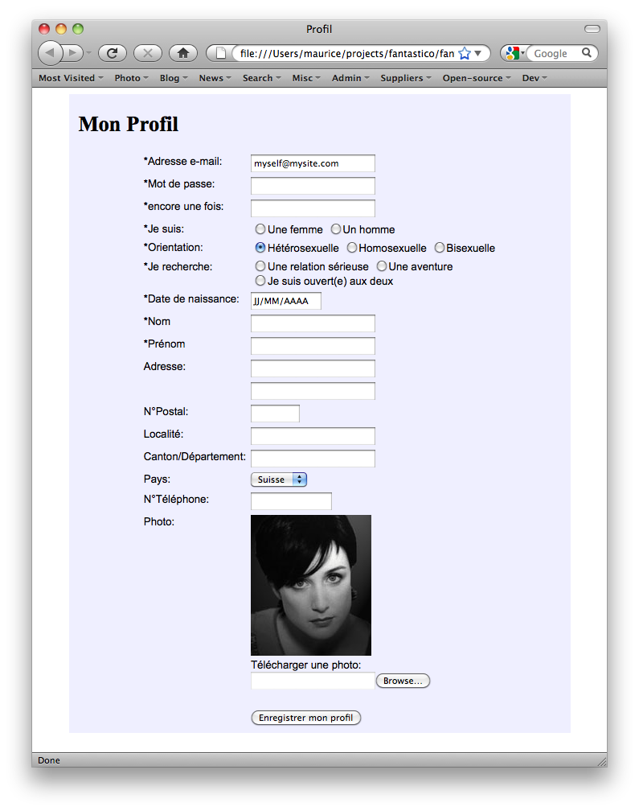
Annexe 2: Exemple de page d'accueil

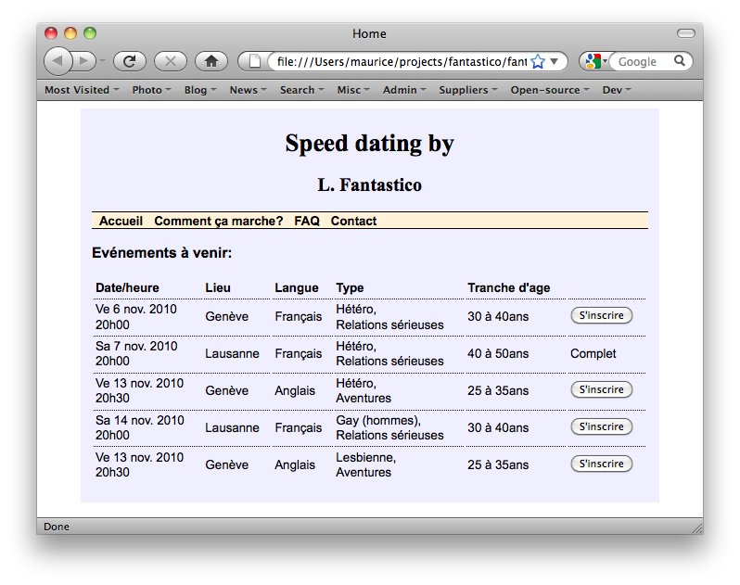Annexe 3: Compte rendu (variante 1)
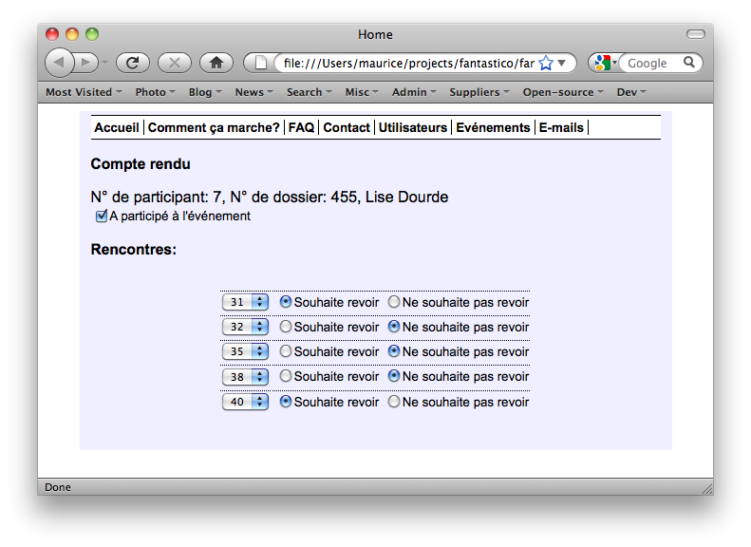

Annexe 4: Compte rendu (variante 2)
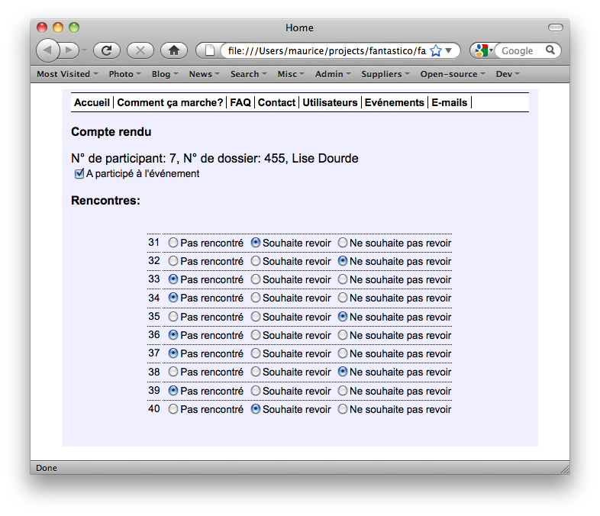

Il n'est pas vraiment nécessaire d'avoir cette information dans le formulaire d'enregistrement parce qu'il est possible de choisir la langue, même avant de s'être identifié. En début de session, on peut utiliser la langue du navigateur.
Voir annexes «Annexe 3: Compte rendu (variante 1)» et «Annexe 4: Compte rendu (variante 2)»

